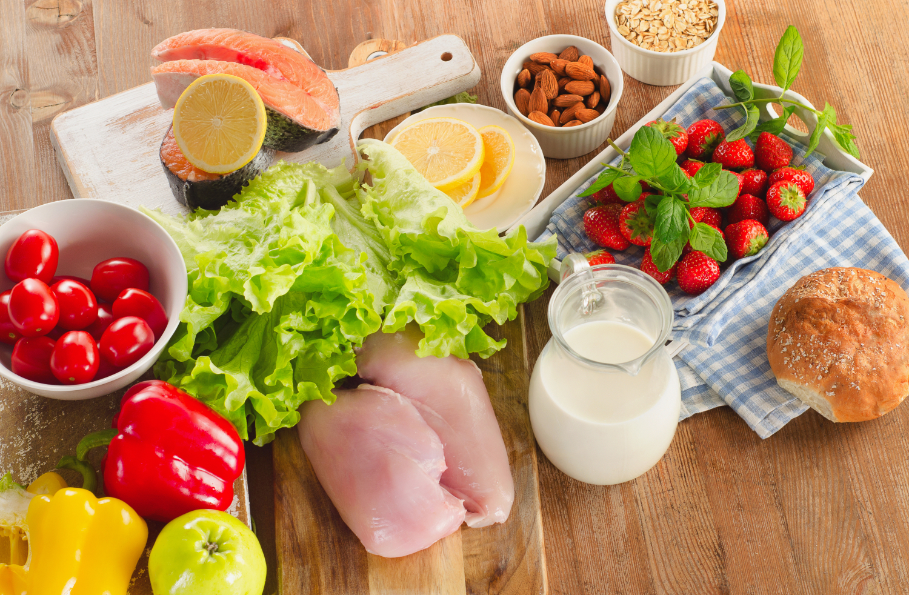
Конспект НОД на тему
«О вредных и полезных продуктах»

Интеграция образовательных областей:
«Познавательное развитие», «Речевое развитие», «Социально-коммуникативное развитие».
Цель:
Продолжать знакомить детей с пищеварительной системой организма человека.
Задачи:
Образовательные: Познакомить детей с пищеварительным трактом, его основными отделами. Показать важность работы выполняемой каждым органом, учить детей понимать потребности своего организма.
Расширять представления детей о вредной и полезной пище, и её необходимости для жизнедеятельности организма человека.
Развивающие: Совершенствовать умения детей работать в малых группах, выслушивать мнения товарищей, аргументировано отстаивать свою точку зрения, приходить к единому мнению, договариваться, действовать сообща.
Способствовать формированию потребности заниматься исследовательской деятельностью.
Воспитательные: Воспитывать интерес к своему организму, желание заботиться о своём здоровье.
Предварительная работа:
«Экскурсия в магазин», обсуждение с детьми меню детского сада, исследование продуктов из которых приготовлено то, или иное блюдо.
Оборудование:
Кукла Карлсон, банка варенья, нарезанные яблоко и морковь, одноразовые стаканчики по количеству детей, слайды пищеварительной системы человека, пластиковый мешочек с привязанной к нему широкой стеклянной трубочкой, верёвка, муляжи овощей и фруктов, различных продуктов: конфет, йогуртов, пирожных, молока, сыра, телевизор или ноутбук.
Методические приёмы:
Приёмы социоигровой технологии - работа детей в компаниях, опыты и эксперименты.
Ход:
Дети играют, в группе неожиданно появляется кукла Карлсон с банкой варенья. Дети собираются вокруг него, здороваются.
Карлсон рассказывает о том, что летит со дня рождения своего друга Малыша.
-И чем же угощал тебя именинник?
-О! Я съел целую вазу конфет, огромный пирог, и полбанки клубничного варенья.
Карлсон: - А вы ребята, какие продукты любите?
Проводится игра «Волшебная палочка», где дети поочерёдно передавая палочку, рассказывают о своих пищевых пристрастиях.
-Да, Карлсон оказывается большинство наших детей, как и ты сладкоежки.
-А вы знаете о том, что не все продукты полезны?
Есть много вкусных продуктов, но очень вредных для нашего организма.
Но есть большое количество и полезных продуктов.
-А хотите отправиться в супермаркет за продуктами?
Для этого мы объединимся в две компании:
1- дети, чьи дни рождения осенью и летом, 2- чьи дни рождения зимой и весной.
-Посовещайтесь, и выберите, пожалуйста, посыльных, которым я на ушко скажу, какие купить продукты, вредные или полезные.
Дети ходят между столами, совещаются и, выбрав необходимые продукты, складывают их в свои пакеты.
Затем компании представляют свои наборы продуктов, аргументируя, чем вреден или полезен данный продукт.
-Конфеты и пирожные очень сладкие, они разрушают зубы, поэтому считаются вредными продуктами. В яблоках и моркови много витаминов,поэтому они полезные. В молоке и сыре есть кальций, который необходим для роста и укрепления костей, поэтому все молочные продукты полезные.
-Так какими же продуктами питался Карлсон?
-Карлсон: - Ну, не буду, я больше много есть конфет и варенья. Но уж очень оно вкусненькое! А бывают ли продукты и вкусные и полезные, да чтоб наши были, а не заморские?
Дети рассказывают о вкусных овощах, растущих на дачах, о богатых витаминами лесных ягодах.
Посмотри, какая славная уродилась морковка!
Дети и Карлсон угощаются порезанной морковкой, расхваливая её вкусовые качества, передавая плод друг другу (сладкая, хрустящая, вкусная, полезная, витаминная, ароматная).
Карлсон: - Ну что же друзья, спасибо за угощение и науку, а мне пора домой. А по дороге куплю только полезных продуктов. Карлсон улетает.
-А куда же делась наша порезанная морковка?
-Ну, конечно же, мы её съели, и она попала нам в живот. И с нею начали происходить чудесные превращения. А хотите узнать какие?С помощью волшебной палочки я превращу вас в исследователей, и мы отправимся открывать тайну исчезнувшей морковки.
-А свои исследования мы проведём в научной лаборатории
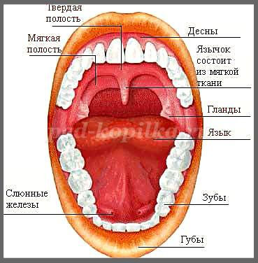
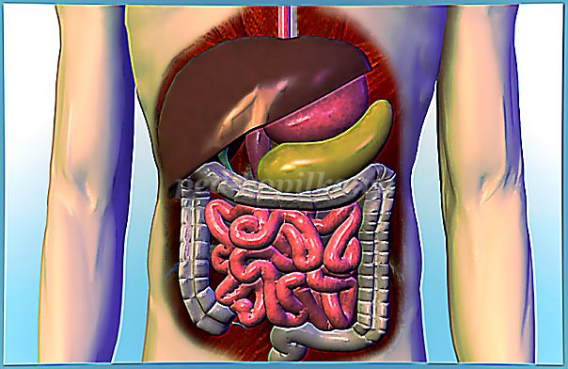
-Куда сначала попадает пища?
Значит, попав туда, мы найдём дорогу, по которой ушла наша морковка.
-Кто живёт во рту?
-Для чего нужен язык? Да он наш охранник, он первым пробует всё на вкус.
Распознаёт просроченные продукты, у которых изменился вкус.
-А что есть ещё?
-Для чего нужны зубы? Они работают как жернова, перемалывают и пережёвывают пищу. Это очень важная работа.
-Прислушайтесь к ощущениям во рту, там сухо или мокро? Почему?
-Во рту есть слюна, которая смачивает пищу, и язык помогает протолкнуть её внутрь.
Предлагаю каждому пластиковый стаканчик с 2 кусочками яблока.
- Возьмите кусочек и тщательно разжуйте его, но не глотайте, дайте хорошо поработать зубам и языку.
- Разжевали, чувствуете, как слюна смочила яблоко? А теперь сделайте глотательное движение и проглотите яблоко.
- Получилось? Куда же делось яблоко, ведь во рту уже ничего нет?
Выставляю слайд пищеварительной системы человека.
- Когда вы проглотили яблоко, оно попало в пищевод, по которому пережёванная пища стала медленно двигаться к небольшому мешочку.
Кто-нибудь знает, как он называется?
- Конечно же, пища попадает в желудок. Предлагаю детям провести путь пищи от горла до желудка. И прощупать свой желудок, который находится под рёбрами.
- Посмотрите друг на друга, вы видите, что происходит в желудке соседа?
А хотите это увидеть?
Предлагаю детям провести опыт.
К пластиковому мешочку привязана стеклянная трубочка, а на дне мешочка немного воды.
-Вот наш желудок и пищевод.
В желудке есть специальная жидкость - желудочный сок, который помогает переваривать пищу.
-Как вы думаете, если в желудок вовремя не поступила пища, что здесь происходит? (желудочный сок начинает разъедать стенки желудка, может возникнуть заболевание – гастрит или язва).
-Есть такая пословица «Кто дольше жуёт, тот дольше живёт».
Как вы понимаете эту пословицу?
-А можно бы было жить без пищи?
-Чтоб произошло бы с нашим организмом? Давайте подведём итог, и подумаем, какие же правила надо соблюдать, чтобы улучшить пищеварение, и наш организм работал без сбоев.
-есть больше полезных продуктов
-не переедать
-тщательно пережёвывать пищу
-кушать вовремя, не голодать
- Наша научная лаборатория закрывается. Но исследования не заканчиваются. Предлагаю продолжить их дома: исследовать все продукты, которые есть в холодильнике и шкафах, и рассказать родным о вредной и полезной пище

